★★★☆☆
題組：Problem Set Archive with Online Judge
題號：11011: Numerical Methods! A Satire!!
解題者：許智祺
解題日期：2007年4月10日
題意：
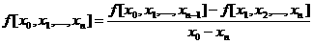

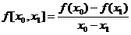
計算上述方程式，輸入數值在1到12之間，最多有15組數據，當輸入值為0時終止。
題意範例：

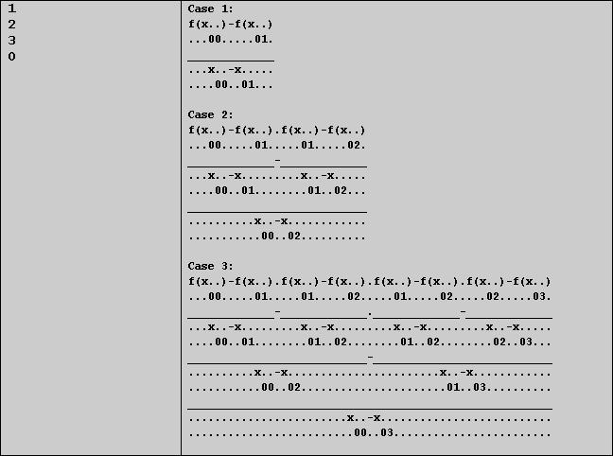
解法：
先求出方程式所需要的係數，總共4096個，依照輸入數值決定需要用到幾個數，需要的數值為2的n次方，n為輸入的數值，此為最上方係數的值，第二行的係數跟第一行係數相同，第三行之後則是上一行的係數數量的一半，且係數為上一行的第一個及第四個係數。
解法範例：
00 01
00 01 01 02
00 01 01 02 01 02 02 03
00 01 01 02 01 02 02 03 01 02 02 03 02 03 03 04
討論：
程式的時間複雜度為n²。
程式：
#include<stdio.h>
#include<iostream.h>
int power(int num);
void generator();
int a[4096];
int main()
{
int times,t2,num,num2,num3,i,j,k,l,m,n,o,p,q;
generator();
cin>>num;
for(times=1;num!=0;times=times++)
{
cout<<"Case "<<times<<":"<<"\n";
num2=power(num-1);
for(i=0;i<num2;i++)
{
if(i!=0)
{
cout<<".";
}
cout<<"f(x..)-f(x..)";
}
cout<<"\n";
for(i=0;i<num2*2;i=i+2)
{
if(i!=0)
{
cout<<".";
}
if(a[i]<10)
{
cout<<"...0"<<a[i]<<".";
}
else
{
cout<<"..."<<a[i]<<".";
}
cout<<".";
if(a[i+1]<10)
{
cout<<"...0"<<a[i+1]<<".";
}
else
{
cout<<"..."<<a[i+1]<<".";
}
}
cout<<"\n";
num3=num2;
for(j=1,l=13,m=2,n=3,o=5,p=0;j<=num;j++,m=m*2)
{
if(j!=1)
{
t2=power(j-2);
o=o+7*t2;
n=n+7*t2;
}
for(i=0;i<num3;i++)
{
if(i!=0&&i%2==0)
{
cout<<".";
}
else if(i!=0&&i%2!=0)
{
cout<<"-";
}
for(k=1;k<=l;k++)
{
cout<<"_";
}
}
cout<<"\n";
l=l*2+1;
for(i=0;i<num3;i++)
{
if(i!=0)
{
cout<<".";
}
for(p=0;p<n;p++)
{
cout<<".";
}
cout<<"x..-x";
for(p=0;p<o;p++)
{
cout<<".";
}
}
cout<<"\n";
for(i=0,q=0;q<num3;q++,i=i+power(j))
{
if(i!=0)
{
cout<<".";
}
for(p=0;p<n+1;p++)
{
cout<<".";
}
if(a[i]<10)
{
cout<<"0"<<a[i];
}
else
{
cout<<a[i];
}
cout<<"..";
if(a[i+m-1]<10)
{
cout<<"0"<<a[i+m-1];
}
else
{
cout<<a[i+m-1];
}
for(p=0;p<o-2;p++)
{
cout<<".";
}
}
cout<<"\n";
num3=num3/2;
}
cout<<"\n";
cin>>num;
}
return 0;
}
void generator()
{
int time=2,i,j;
a[0]=0;
a[1]=1;
for(;time<4096;time=time*2)
{
for(i=time,j=0;i<time*2;i++,j++)
{
a[i]=a[j]+1;
}
}
}
int power(int num)
{
int i,j=1;
for(i=0;i<num;i++)
{
j=j*2;
}
return j;
}

